







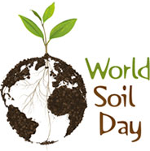

**Информационное письмо №1**

**Уважаемые друзья, коллеги!**

**Приглашаем вас принять участие в праздновании**

**Всемирного дня почв и работе**

**Международной молодежной научной конференции**

**«Почва и бобовые – симбиоз для жизни»,**

**которая состоится 5-6 декабря 2016 г.**

**в Почвенно-агрономическом музее им. В.Р. Вильямса**

**РГАУ-МСХА им. К.А. Тимирязева**

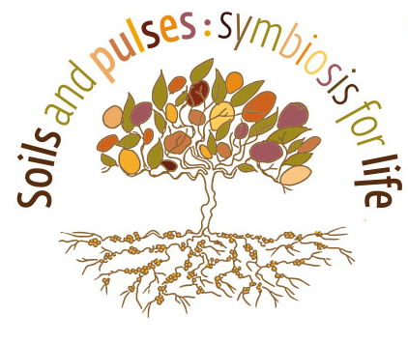

В ПРОГРАММЕ ВСЕМИРНОГО ДНЯ ПОЧВ

***5 декабря:***

14:30-15:00 Парад почв;

15:15-17:00 Приветствия от организаций и ведущих учёных

17:15-18:00 Экскурсия по Почвенно-агрономическому музею им. В.Р. Вильямса

***6 декабря:***

14:30-17:00 Работа молодежной конференции

17:15-17:30 Подведение итогов

*Параллельные мероприятия:*

14:30-16:00 Круглый стол «Почвы и образование без границ» (по приглашениям, в офисе Всемирного банка)

16:30-18:00 Круглый стол «Почвы, инновации и агробизнес» (по приглашениям, в офисе Всемирного банка)

**Ключевые даты:**

Первое информационное письмо – до 15 октября 2016 г.

Прием заявок – до 30 октября 2016 г.

Прием материалов и статей – до 03 ноября 2016 г.

Второе информационное письмо – до 10 ноября 2016 г.

Третье информационное письмо – до 21 ноября 2016 г.

Сроки проведения конференции – 05-06 декабря 2016 г. (заезд участников – с 04 декабря).

**Регистрация:** участников конференции открыта с 10 октября 2016 г.

Вопросы, заявки и материалы докладов просим направлять на ***контактный адрес*** электронной почты конференции [worldsoilday2016@mail.ru](mailto:worldsoilday2016@mail.ru) Заявка должна быть отправлена в виде вложенного файла «Фамилия автора_z»

**Секции конференции:**

1. Плодородие почв;
2. Органическое вещество почв;
3. Экология почв;
4. Генезис и классификация почв;
5. Лесное почвоведение;
6. Роль бобовых культур в плодородии почв.

Пленарные и секционные заседания конференции будут проходить на территории РГАУ-МСХА им. К.А. Тимирязева в Почвенно-агрономическом музее им. В.Р. Вильямса и на кафедре Почвоведения, геологи и ландшафтоведения.

**Заявка**

**на участие в молодежной конференции В.Р. Вильямса**

**«Почва и бобовые – симбиоз для жизни»**

**(до 35 лет)**

|  |  |
| --- | --- |
| Фамилия Имя Отчество (полностью) |  |
| Дата рождения |  |
| Место учебы / работы |  |
| Уровень обучения / образование (бакалавр, магистр, аспирант, кандидат) |  |
| Научный руководитель |  |
| Почтовый адрес |  |
| Телефон |  |
| e-mail |  |
| Название доклада |  |
| Соавторы |  |
| Секция |  |
| Форма участия (устно/постер) |  |
| Необходимость бронирования места в гостинице (Да/Нет)* |  |

**\*** - цена номера 800 руб – 3-х местн. размещение, 1300 руб - 2-х местн., 2500 руб. одноместный номер.

Проезд и проживание участники конференции оплачивают самостоятельно. С расположением музея и схемой проезда можно ознакомиться на сайте <http://www.museum.ru/M418> ; <http://www.timacad.ru/contacts/way/> .

**Требования к оформлению постеров:** формат А1, вертикальное или горизонтальное размещение материала. В верхней части располагается название работы, ниже указываются фамилии авторов, название учреждения, где выполнена работа.

**Требования к оформлению материалов конференции:**

Объём публикации: для студентов, аспирантов и молодых ученых – до 2 стр. Формат текста: редактор – MS Word 2003-2007; шрифт – 12 кегль, гарнитура: Times New Roman; межстрочный интервал – одинарный; абзац 1,25 см; поля – 2 см со всех сторон, переносы слов автоматические; выравнивание текста публикации и списка литературы – по ширине. Ссылки на литературу в квадратных скобках [1]. Список литературы формируется по алфавиту, ФИО авторов печатаются строчными буквами. Страницы текста не нумеруются.

*Порядок расположения текста:* 1-я строка – УДК (выравнивание по левому краю; классификатор УДК можно найти на сайте: **http://teacode.com/**); 2-я строка – название заглавными буквами на русском языке; 3-я строка – инициалы и фамилии авторов; 4-я строка – название организации, город (государство – для иностранных участников) и электронный адрес автора прописными буквами 12 пт., выравнивание – по центру. Ниже – название публикации, инициалы и фамилия, название организации дублируются на английском языке. Перед началом текста и перед списком литературы – интервал в одну строку.

Материалы публикуются в авторской редакции. При не соблюдении представленных выше требований в публикации может быть отказано.

**Пример оформления:**

УДК 631.41

СВОЙСТВА ГОРОДСКИХ ПОЧВ

И.И. Иванов*, А.А. Сидоров**

* РГАУ-МСХА имени К.А. Тимирязева, г. Москва, [ivanov@yandex.ru](mailto:ivanov@yandex.ru)

**Почвенный институт имени В.В. Докучаева, г. Москва, [sidorov@mail.ru](mailto:sidorov@mail.ru)

PROPERTIES OF URBAN SOILS

I.I. Ivanov*, A.A. Sidorov**

* RSAU – MAA named after K. A. Timiryazev

** V.V. Dokuchaev Soil Science Institute

Почвенный покров – важная составная часть городских экосистем, он не только служит основой и вместилищем для городской инфраструктуры …

Литература

[1] Добровольский Г.В. …

